浙江省绍兴市2022年中考语文真题试卷一、绍兴人文之路（34分）
学校组织了“渐东唐诗之路・绍兴”主题学习，请一起参与。
“东南山水越为首”，绍兴“千岩jing①秀、万壑争流”的山水画卷，吸引了无数文人墨
客。他们登临唱和，以诗抒怀，绍兴也因此成为新东唐诗之路的核心段。让我们从镜湖到上虞，溯 ■曹娥江入炎!J溪，经沃洲天姥，抵天台石梁，走一走这条自然之路，xin②赏江南风光；走一走 这条诗歌之路，Hng③听文人心声；走一走这条人文之路，领④历史韵味！
- .根据拼音和语境填写汉字
①②③④.选出以下加点字与片段中“唱和”的“和”读音相同的一项。（）
A.惠风和畅B.曲高和寡C.和颜悦色D.和光同尘.阅读“诗路吟唱”填写与之意趣相近的诗句。
诗路吟唱 | 意趣 | 教材诗文
安得故人生羽翼，飞来  相伴醉如泥，  元稹《寄乐天》 | 借助想象，跨 越千里与友相 伴 | ①,随君直到夜郎西。李白  《闻王昌龄左迁龙标遥有此寄》
恰是扁舟堪入处，鸳鸯  飞起碧流中。朱庆馀  《过耶溪》 | 舟行鸟飞，一 派生机，极富 情趣， | ②争渡，争渡，0李清照《如  梦令》
雨打乱花迷复道，鸟翻 黄叶下宫墙。柴望《越 王勾践泰》 | 借宫苑的荒 废，抒发历史 沧桑之感。 | ③，0  许浑《咸阳城东楼）》
澹荡光还碎，婵娟影不 沉。陈羽《中秋夜临 镜湖望月》 | 月下光影随风 变幻，悦目赏 心。 | ④, O范仲淹《岳阳  楼记》
阅读陈继儒漫游潇溪（今煤州下王镇小溪村）所作《胜游记》，完成问题。
胜游记
［明］陈继儒
余癖于山水之趣。戊辰春暮，拟为石梁、雁荡之游，道经于炎U，将览右军之池，并康乐覆卮 所。清妙秀异，杜工部之语不虚也。
制固废的产生量，是减量化做法。
【例如2】建议同学们进行垃圾分类投放也可以尝试将饮料瓶变废为宝。依据：这是从固废处理 末端着力，将固废资源化。
- .生态环境部徽标由橄榄枝、太阳、山、水以及字母“ME”组成，整体呈圆形，象征地球。内圆由 太阳、山、水组成，代表洁净美好的自然环境。外圆由橄榄枝与字母“MEE”形成环绕状，橄榄枝代 表植物与和谐的生态环境，“MEE”是“生态环境部”英文首字母缩写。整个徽标的寓意地球是人类赖 以生存和开展的大环境，需要我们共同保护。
- .【答案】C； B； D14•【答案】【例如1】王冕；人生之路，有“舍”有“守”。王冕才华横溢、淡泊名利、洁身自好。他不 屑与时仁、危素交往，为此避走他乡；他满腹才华，但拒绝朝廷的征聘，为此逃往会稽山中。王冕 舍了名利富贵，弃了荣身之路，在浊世之中，坚守真儒士的清高与超然。【例如2】简.爱；人生之 路，有“舍”有“守”。简.爱追求自由、平等、尊严。她得知罗切斯特有妻子，坚决地离开了桑菲尔德 庄园，舍弃了爱情和安定的生活她拒绝圣约翰的求婚，舍弃了看似高贵的地位。简•爱的“舍”，是为 了坚守她独立自主的人格尊严、自由平等的人生信条。【例如3】孙少安；人生之路，有“舍”有 “守孙少安是一个吃苦耐劳、勇于进取的农民。为了帮助父亲撑起家，支持弟弟妹妹读书，成绩 优异的他早早辍学：他千辛万苦开破厂后，出资为村里修建小学。孙少安舍弃了更光明的前途，舍 弃了财富，守护了亲人，守护了家乡，坚守了他的责任。
【答案】15.①小蜉蟾很快乐，因为自己能有一天生命，能见到这样一个新鲜的世界；②小蜉蟠感 到难过，情绪低落，因遇见蝌蚪、野鸭、花蕾而认识到一天的短暂；③小蜉蟒不再伤心因为它认识 到生命即使短暂也仍然美好珍贵。
- .①【例如1】“整整”读重音，强调“天'在小蜉蟾眼里的“长”“一天也可以做很多事。重读“整整” 可以表现出小蜉蟒认识到时间长短后对“一天”的知足珍惜。【例如2】一天”读重音，强调在小蜉蟒眼 里,,一天,，的“珍贵,，和“重要,,，拥有“一天”也可以做很多事。重读“一天，可以表现出小虾好认识到时间 长短后对“一天”的知足、珍惜.【例如3】整整一天"读重音，强调小蜉蟒眼里的“一天”是“长”的是“珍 费,，与“重要,，的，是她完整的一生，也可以做很多事。重读“骆整一天”可以表现出小蜉蟒认识到时间 长短后对“一天”的知足、珍惜.
②小小的“反复出现，强调蜉蟒这一生命的微小，与故事中其它生命形成比照。“从……到……” 的反复，强调了小蜉蟒努力飞舞、努力欣赏、努力体验的生命状态，展现了它短短一天里对更广大 世界的探寻。同时，反复手法能形成故事回环往复的叙事节奏。
- .总体说明：根据文意理解“太阳”和“蜉蟾”这两个形象进而形成有意义的关联，由此推导作者的写 作意图，并形成自己的观点。此题分层献分每一层级表述有欠缺酌情扣分。例如如下：
第三层级：思维全面深入，能形成有意义的关联，将理解上升到生命意义层面。
［例如］太阳非常巨大，既了解天地的广袤，也拥有水恒的时间。好蚁非常微小，只在洼地里活短 暂的一天。太阳升起和落下的一天刚好是蜉蟾从出生到逝去的一生，太阳是蜉婚一生的见证者、陪 伴者。作者选择太阳与蜉蟾进行对话创作故事，永恒与短暂、伟大与渺小，两个形象具有极大的反 差又有本质的相同，都展示着生命的美好与珍费。这样的形象组合更能引发读者对时空、生命的深 度思考：时空无限，生命不息。每一个如蜉蟒般微小的生命都是珍贵的，都要不断成长、努力生 活。这样的生命，一样值得我们尊重。
第二层级思维较深入，理解问题较全面，能形成关联但意义不大。
［例如］太阳非常巨大，既了解天地的广袤，也拥有永恒的时间。蜉蟾非常微小，只在洼地里活短 暂的一天。太阳升起和落下的天刚好是蜉蟾从出生到造去的一生，太阳是蜉蝴一生的见证者、陪伴 者。作者选择伟大的太阳与渺小的好蟾进行对话创作故事，两个形象形成了极大反差。
第一层级：思维较浅薄，理解角度较单一。
［例如］太阳非常巨大，既了解天地的广袤，也拥有永恒的时间。蜉蟒非常微小，只在洼地里活短暂的 一天。
- .【答案】略
行一舍许，见其峰峦叠翠，涧水濠回，乔松壮谷口，古柏郁溪头，依稀盘谷，仿佛桐川，徘徊久之，不忍离去。方眺览间，遇一矍叟，黄发台背，逍遥山径，诚葛天氏①之民也。余揖询其地， • •
知是潇溪。居虎豹，偃虬龙，佳哉胜地。忽一童子把竿垂钓，余私计曰：“是儿器宇非凡，何物老妪生此宁馨儿也②。童子罢钓揖予，登堂洗爵、奠肆③，宰鸡款予。主席陪话者即向之策杖老翁也一
唱一酬觥筹交错。觌④其貌，肮脏⑤矍铢；味其语，正大光明；论世那么议切事务，谈道那么奥彻玄微。猗⑥欤休哉！真世不易觑⑦者也。
尔时夜分就寝，余思良士不寐，爰⑧成四韵以纪胜概⑨，云：
茅屋疏篱一径深，门无车马绿苔侵。云山纵意权⑩为主，富贵惊人懒挂心。
珍馔饷宾情已厚，交情一面意何深。葛巾野服蒲葵扇，自在溪边五柳（11）阴。
韵成东白，主复延余就席，载续四韵：
风尘鞅掌⑫最羁人，谁更清闲憩此身？梦醒北窗书千卷，兴饶东郭酒三巡。
谢安门外春常静，五柳庭中月自新。任尔纷嚣当面起，斟瓢仙子正颐神。
主宾话别，束装就道。
主君谓谁？徐君以圣也。童子谓谁？其孙佩元也。良辰难得，胜地不再，乃记之以志不忘。
【注释】①葛天氏，传说中的上古帝王。据说他的时代人民生活安乐，恬淡自足，社会风气淳厚朴实。②何物老岖生此宁馨儿也：语出《开书・王街传》，“宁馨儿”后为小孩的美称。③爵、肆
jia：古代酒器。④觌击：租；⑤肮脏kMgz京ng：刚直，不屈不挠。⑥猗yi欤休哉：多么快乐啊。
gou：见，看见。⑧爰yuAn于是。⑨胜概：优美的景色，美好的境界。⑩权：姑且，暂且。
（11）五柳，陶渊明曾著《五柳先生传》以自况。⑫鞅掌，忙，劳累。
4.根据语境推敲加点词的意思。
①方眺览间②诚葛天民之民也③息一量子把草务的 • • •④主复延余就席
- .用“/”给文中画横线处断句（断三处）。
主席陪话者即向之策杖老翁也一唱一酬觥筹交错。
- .阅读文章，完成鉴赏。
①“茅屋疏篱一径深，门无车马绿苔侵”一句，让我想起刘禹锡《陋室铭》中的“，"，还有陶渊明《饮酒（其五））》中的
9 O
②这些联想到的诗文，可以帮助我们读出陈继儒这两句诗的意境特点：O
③作者用词也很精妙，著字而境界全出！如“茅屋疏篱一径深”的“深工作者说“爰成四韵以纪胜
概“，可见这四的是对前文潇溪游的记录。所以鉴赏这个"深''字、除联系诗句外，还可结合前文的相
关描写。我来鉴赏“深 ”：
- .“潇溪”因何被陈继儒视为“胜地”？结合全文简要分析。

二、中国・绿色之路（25分）阅读以下材料，完成问题。
材料一：
中华人民共和国生态环境部（全国大、中城市固体废物污染环境防治年报》相关数据:
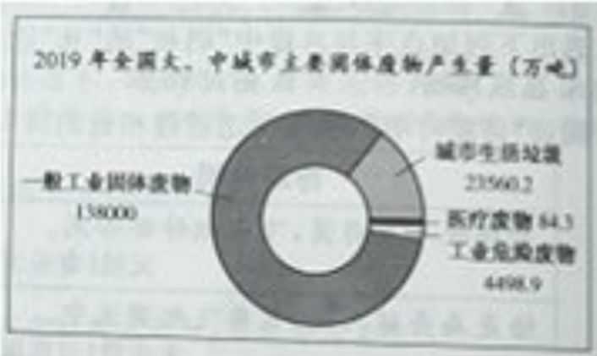
2017-2019年全国大、中城市生活垃圾产生蚩抽样调查信息
年份 | 城市样本数量（个） | 生活垃圾产生量（万吨）
2017 | 202 | 20194.4
2018 | 200 | 21147.3
2019 | 196 | 23560.2

材料二:
“无废城市”，是以创新、协调、绿色、开放、共享的新开展理念为引领，通过推动形成绿色开展 方式和生活方式，持续推进固体废物源头减量和资源化利用，最大限度减少填理量，将固体废物环 境影响降至最低的城市开展模式。
2017年，中国工程院院士杜祥琬在国内首次奉头提出创立“无废城市”及“无废社会”的建设。
2018年12月底，国务院办公厅发布《“无废城市”建设试点工作方案》。2019年4月，生态环境部公 布“11+5”个试点城市和地区。随后，各地政府充分发挥引领作用，进行科学的顶层设计与政策引 导,稳步推进“无废城市”建设试点工作。2021年，试点工作收官。2022年，《“十四五”时期“无废城 市''建设工作方案》印发，明确提出将推动100个左右地级及以上城市开展“无废城市”建设。
（全国能源信息平台）
材料三：
中国固体废物的历史堆存总量高达600亿-700亿吨，每年新增固体废物约100亿吨。如果以传 统的堆放或填埋方式处置.，直接后果就是挤压和损毁城市用地，并且污染大气、土壤和地下水，造 成周围环境的严重污染，威胁人们的健康。
如何科学合理地处置固体废物？需要多方合力，抓好两大环节：源头减量化，减少固体废物的 产生量；末端责源化，在固体废物无害化处理基础上，力求将废物转化成可利用资源。减量化不等 于没有废物产生，它需要政府部门科学规划产业布局，驱动资源产业转型升级，从而减少废物的产 生量。值得注意的是，从源头减量，不仅要引领企业推进绿色生产方式，还要大力倡导公众践行绿 色生活方式和消费方式。资源化并不意味着固体废物能完全资源化利用，而是要求逐步完善和延伸 固体废物的综合利用，依赖固废处理企业的创新科技与标准化能力，推进资源综合利用效率最大 化。
（根据《中国新闻周刊》20222 28整理）.选出以下推论符合材料原意的一项。（）
A.全国大、中城市生活垃圾产生量逐年递增，2017年到2019年，就增长了 3365.8万吨。
B.因为一般工业固体废物在城市主要固体废物中占比最大，所以需要最先处置。
C.为了保护土地、减少污染，固废处置需要改革传统的堆放或填埋方式。
D.全社会共同努力，不产生各类固体废物，才能创立真正的“无废城市”。
- .创立“无废城市”需要多方合力，请根据材料填写思维导图。
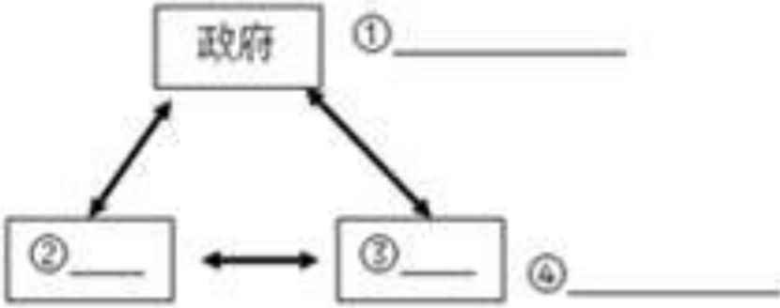
产业转型，福少废物产生量 科技创新•提高咨源利用率
.运用三那么材料的相关知识，分析绍兴市或佛山市固废处理做法的合理性和有效性。
产业转型，福少废物产生量 科技创新•提高咨源利用率
绍兴市：绍兴市是全国“无废城市”试点之一，也是浙江省唯一的试点市。在绍兴市柯桥 区中国轻纺域，曾分布着数百家大大小小的印染企业，产出的各类固度不计其数。近年来，柯 桥大力推进印染业搬迁集聚、改造提升工程，印染企业缩减一年以上。
佛山市：佛山市南海区建设固度处理环保产业园，以生活垃圾楚烧发电厂为中心，因内各 工程之间资源共享、协同处理，燃烧产生的电能为园区输迅稳定、经济的能源，余热供污泥干 化、餐厨垃圾提油，污泥厂和餐厨厂产生的奥气通过负压系统抽入楚烧炉助……
我选（）市，分析：
- .实验中学将创立“无废学校调研中发现，校内固化物古比最大的是饮料瓶，各类垃圾桶内均 有发现。运用材料知识，向校长同学建言献策，提出具体做法并说明其依据。
校长：
同学：
- .【知识拓展】观察生态环境部（Ministry of Ecology Environment）徽标（见右图），介绍图标内容，阐 释其寓意。
要求：150字左右，介绍明白清楚，条理清晰，阐释合理。
三、我们•成长之路（26分）
- .［阅读・完善自己］根据阅读积累，为以下名著人物选择一句合适的独白。
①尼摩《海底两万里》②保尔《钢铁是怎样炼成的》③方鸿渐《围城》—
A我只想靠出卖力气活着，谁知得出卖灵魂。
B饥饿，疾病，甚至死亡，都无法使我屈服。
C我是正义！我是力量！我是权利！
D我的人生，既无可进的进口。又无可去的去处。
- .人生之路，有“舍”有“守”。请从以下名著人物中任选一个，结合相关情节简要阐述。
备选人物：王冕（《儒林外史》）简・爱（《简•爱》）孙少安（《平凡的世界》）
例如：我选择《红岩》中的江姐。人生之路，有“舍”有“守”。为了执行任务，地忍痛离开了年动 的孩子：在渣泽洞，面对严刑拷打、威逼利诱，她坚贞不屈；为了保护同志，她沉着就义。江姐舍 了平凡的生活、无价的自由乃至珍贵的生命，守住了革命信仰，守住了共产党人的崇高气节。
我选择（人名）。我的阐述：
阅读《太阳和蜉蟒》，完成问题。
太阳和蜉蟾
汤汤
一只蜉蟾从水里一点一点钻出来，远远的天边，一个红红的家伙一点一点冒上来。蜉孵高兴地 和他打招呼：“你好，你很神奇呀，你一来，这里就亮了。”
“你好，小蜉瓣。”“你认识我？你是谁呀？”“我是太阳。”“太阳，我好快乐呀，我有一天生命， 你和我一样吗?
太阳没有回答，往上走了走。一个太阳和一只蜉蟾没法说那么多。
蜉蟒扇着细小的翅膀飞呀飞，这里瞅瞅，那里瞧瞧。一切都这么新鲜，一切都这么好看。
“我是蜉螭，你是谁呀？ ”“我是蜻蜓。”“我是蜉蟒，你是谁呀？ ”“我是狗尾巴草。”
“我是蜉蟾，你是谁呀？ “我是蜘蛛。”“我是蜉蟾，你是谁呀？ "我是蒲公英。……
蜉峭好快乐。她一抬头，看见太阳比原来离了许多。“你要去哪里呀？ ”“走到天那边，这样一天 就过完了。”太阳说。“我们都有一天生命，我们多么幸远！ ”蜉辩说。
太阳不再说话，和一只小蜉蝌能说清楚什么呢，
这时，一只蝌蚪叫住蜉蝌，说：“你可以当我的见证者吗？见证我脱掉尾巴，长出四肢，变成青 蛙。”“我很愿意，我有一天生命呢。”“一天？我变成青蛙需要两个月，从小青蛙变成大青蛙需要一两 年。“那是多久？ ”“一个月有很多很多天，一年有很多很多很多很多天。’’
“哦……这样啊……我等不到你变成青蛙了。”
蜉蟾遇见一只野鸭，她正在孵蛋。野鸭说：“我有十颗蛋，每颗蛋里藏着一个孩子。孩子们会从 蛋里钻出来，非常非常可爱哦。”“太有趣了，我要在这里等他们出来，我有一天生命呢。“一天？可 等他们钻出来至少
还要十天呢。”
“哦……这样啊……我等不到……你可爱的孩子们了。”
蜉蟒停在一个花蕾上歇息。“我是一朵非常美丽的花哟，等找开了，你就知道了。”“好呀，我在 这里等你开，我有一天的生命地一天？可我明天才开呀，”“明天是什么？ “今天过去就是明天。你只 有今天，没有明天吗？ ”
“哦……这样啊……我等不到……你最美丽的样子了。”
蜉蟾好半天不再飞……
太阳走到了她头顶上。“你难过了？ ”太阳问。“有一点。”蜉娜说，“如果只有一天生命，你不难 过吗？ ”太阳说：“哦，我活了很久很久，还能活很久很久。”
蜉蟾没有说话，在阳光里飞呀飞，小小的身体那么美。
“太阳，一天之外是怎样的？ “虽然和一只蜉蟾很难讲清楚，大阳还是很认真地和地说“白天过去 是黑夜，黑夜过去是白天“哦，是这样啊。”
“春天过去是夏天，
夏天过去是秋天，
秋天过去是冬天，
冬天过去是春天，
春天过去是夏天
“现在是夏天。”“哦，是这样啊。
“有晴天，有雨天，有刮风天，也有下雪……今天是晴天。”
“是这样啊。如果……我有很多天就好了。”
蜉爆发了一会儿呆，又说：“可我有整整一天的生命啊。‘‘太阳想，一天有什么用呢？
小小的蜉蟒从一株草飞到另一株草，从一朵花飞到另一朵花。她发现飞得越高，看见的世界就 越大，世界有多大？”蜉蟾问太阳。虽然和一只蜉蟾很难讲清楚，太阳还是很认真地和她说：“世界 很大，这片洼地以外，有村庄，有城市，有田野，有草原，有森林，有沙漠，有戈壁，有大海，有 大河，有高山有冰川……
小小的蜉蟾从草尖飞到树梢，从低的树飞到高的树。
✓\Z\Z\Z\Z\Z\ZSZSZ\Z\ZSZ\Z\ZS/S/SZ\/N/SZ\/NZ\ZS/\Z\Z\Z'v*\Z\Z\ZWZ'v*\Z>ZSZ\Z>Z"V\Z\Z'w*XZ\ZSZXZ\Z\Z\Z\Z\ZXZ\ZSZXZ\Z\Z\Z\ZV\Z'v«\ZXZ\ZS/\Z\/N/\Z\/*\Z\Z\ZS/SZ\Z\/SZSZ\Z\ZSZS/XZ\Z\Z\Z\Z\Z\Z\ZW\ZS/\Z\/S/X₁y
“太阳，你在往下走呢。是的，走到你看不见我，一天就过去了。”
“哦，我的一天快过去了。”
太阳以为蜉蟾会伤心，正要说几句抚慰的话，可她又飞起来了。
“谢谢你告诉我这么多，现在我要飞向你。”
“我很远。”“我不怕远。”
“你飞不到的。”“我想试试。”
“我真的很远。小飞一点，就会近一点。”
“那么，我等你。”
蜉蟒透明的小翅膀多么闪亮，她一闪一闪，一闪一闪，朝着太阳飞去。太阳为地停住脚步。
飞着飞，飞着飞着，蜉蝌飞不动了。她收拢翅膀，任小小的身体一点一点飘落。她落向水面的 时候，太阳也落了下去。
天黑了
天又亮了。
太阳照在这片洼地上,
照着一切微小而珍贵的生命。
- .根据故事相应情节，分析小蜉嵋的心理及其产生原因。
-4 4遇比蛆野足、花者 y、
./②▲—♦X遇Jt靖.•购尾已革./\
，埠.JI 公差/ 11.▲ 金 (1▲ r遇/太阳a
16 .根据要求研读故事语言,
语言
研读
可我有整整一天的生命啊。
小小的蜉蟾从一株草飞到另一株草，从一朵 花飞到另一朵花。
小小的蜉解从草尖飞到树梢，从低的树飞到 高的树。
①关注角色的语言、从重音角度设计句子的 朗读并简述理由。
②关注语言表达技巧。联系上下文，品析反 复手法的表达效果。
- .作者为何选择“太阳和蜉嵋“这组形象来创作这个故事？请简要分析。
U!

［写作•表达自己］（60分）

- .阅读材料，按要求完成写作任务
来自热线818643111：越城区孙端街道的上亭路上有棵香樟树，因树干大幅度弯曲，呈“至脖子” 状，“这棵行道树造成的伤害可不少，一些司机停车时，没有留意到它，结果车尾撞上，歪脖子”。“近 日，上亭路上的一些商家打来 ，希望有关部门能及时处理这棵行道树，别让车主再“中招”。
记者随后采访了各方人士。在路边开店20多年、看着香樟树长大的谈师傅表示，希望移走这棵 树保存车位；附近的卢师傅在树上挂了塑料袋，写了“小心停车”；街道办接到市民反映后，采取了 临时警示措施并研究后续处理方案；园林专家表示，如果用扶正的方法，树木会面临死亡危险……（《绍兴晚报・热线通）2022516）
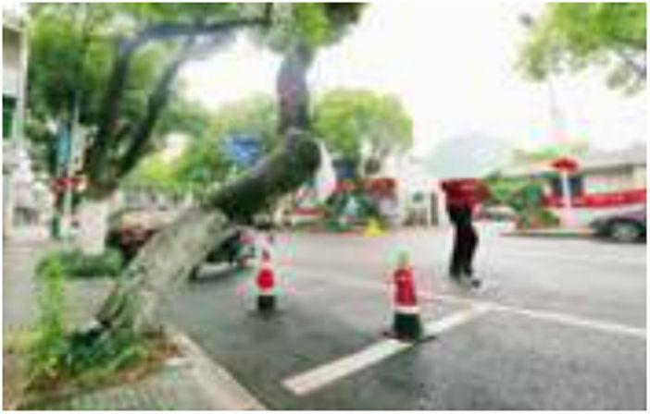
任务一：以“热线通”内容为素材，结合生活体验，发挥联想和想象，写一篇记叙性文章。可立足 现在，也可回望过去，亦可设想未来；可用树的视角，也可用谈师傅等人的视角，亦可用其它视 角。
任务二：这棵树的境遇引发了你怎样的联想与思考？生活中有类似的现象吗？你如何看待？把你 的联想与思考写成篇议论性文章。
要求：⑴任选其一写作；⑵题目自拟；⑶不少于600字；⑷不出现透露作者身份的信息。

答案解析局部
【答案】1.竞；欣；聆；略. B
- .【答案】我寄愁心与明月；惊起一滩鸥鹭；鸟下绿芜秦苑夕；蝉鸣黄叶汉宫秋；浮光跃金；静影沉 璧
【答案】4.看，观看；确实，确实；握，持，执；邀请.主席陪话者/即向之策杖老翁也/一唱一酬/能筹交错。
- .苍痕上阶绿；草色入帘青；结庐在人境；而无车马喧（采菊东篱下，悠然见南山）；清幽宁静（恬淡 闲适、恬静自然、清远静谧）；“深''点出了小径“幽深”的特点，可见周围草木茂盛，与前文描写的峰 峦叠翠古木葱郁相呼应，展现出自然的静美；“深”有远离尘世的隐逸之感，呼应了下句的“门无车 马”，营造出清幽宁静的气氛。
- .潇溪之“胜”在于景美，潇溪青山秀丽、绿水潦绕、古木葱茏，远离喧嚣，仿佛是人向仙境；潇溪 之“胜”在于人美，童子器宇非凡，大方守礼，老叟精神矍银，智慧通达，逍遥山径，自在闲适；潇 溪之“胜”在于民风淳美，作者偶至潇溪，得到徐以圣祖孙盛情款待，宾主尽欢，可见此处民风淳 朴。潇溪景美、人美、民风淳美，故作者视之为“胜地”。
【答案】8. C.①发挥引领作用，进行科学的顶层设计和政策引导（科学规划产业布局，驱动资源产业转型升 级）；②企业；③公众；④践行绿色生活方式和消费方式
- .【例如1】绍兴。政府规划产业布局，推进印染业搬迁集聚改造提升工程，这是依靠政府顶层设 计，合理运用“两大环节”中的固度处理源头减量化策略。企业数量减少、改造提升，就能有效减少 工业固体废物的产生量。
【例如2】佛山。佛山建设固度处理环保产业园.园内各工程资源共享、协同处理，这是依靠政 府顶层设计合理运用两大环节”中的固度来端处理资源化策略。度物转化为可利用资源后，通过企业 间的共享、协同，有效提升了资源利用水平。
- .①校长：【例如1】建议学校制订科学合理的评价标准，建立考核制度把校内各区域固废产生 量、处理情况等纳入日常考核，定时检查记录，及时反应并催促整改。依据这是从顶层设计入手， 通过评价考核制度的建立，加强固废的有效管理。
【例如2】建议学校加强对清洁工的管理要求他们对垃圾再次分拣，坚持分类装运。依据：这是 从固废的处理末端着力，坚持垃圾分类为固体废物的下一步处理做好准备。
②同学【例如2】建议同学们自带水杯，少买饮料，我行绿色生活方式。依据：这是从源头控

